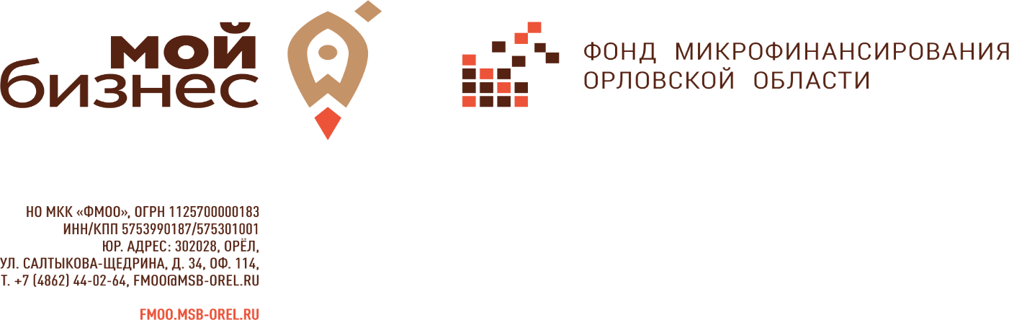

**Перечень документов, прилагаемых к заявке на получение микрозайма**

Предоставляются оригиналы документов, копии документов, которые заверяются подписью клиента, или предоставляются оригиналы, копии которых заверяются специалистом по займу.

1. Заявка на получение займа.
2. Согласие на обработку персональных данных, включая проверку кредитной истории, анкета пдл, для всех участников сделки – физических лиц.
3. Копия паспорта каждого участника сделки — физического лица.
4. Справка о постановке на учет физического лица в качестве налогоплательщика налога на профессиональный доход с электронной подписью ФНС.
5. Справка о доходе из приложения «мой налог», за последние 12 месяцев, в случае осуществления деятельности менее указанного срока за весь период осуществления деятельности с электронной подписью ФНС. В случае перехода на специальный налоговой режим «Налог на профессиональный доход» с другой системы налогообложения, иные документы, подтверждающие ранее полученный доход.
6. Сведения об отсутствии задолженности по налоговым платежам, заверенные в налоговой инспекции, либо с электронной подписью, дата выдачи не должна превышать 30 календарных дней на дату заключения договора займа.
7. Краткая характеристика бизнеса.
8. Документы, подтверждающие финансово-хозяйственную деятельность:

договор аренды или свидетельство на право собственности на коммерческую недвижимость; копии действующих кредитных договоров, договоров займов, и (или) графиков погашения по ним;

9. Документы, подтверждающие права залогодателя на закладываемое в качестве обеспечения исполнения обязательств имущество[1], документы, подтверждающие оценочную стоимость имущества, передаваемого в залог (при необходимости).

**При залоге недвижимости:**

- выписка из ЕГРН об объекте недвижимости, дата выдачи не должна превышать 30 календарных дней, на дату принятия решения о предоставлении займа – оригинал, или заверенная ЭЦП;

-документ подтверждающий отсутствие зарегистрированных лиц (в случае залога жилой недвижимости), срок действия не должен превышать 10 календарных дней на дату заключения договора оригинал, или заверенная ЭЦП;

- документы о приобретении и оплате, если с момента купли-продажи прошло менее 3-х лет.

**При залоге транспортных средств, спец. техники:**

- ПТС/ПСМ (свидетельство о регистрации при необходимости) – оригиналы; если ПТС/ПСМ электронные, то обязательно наличие в выписке из электронного ПТС (ПСМ) информации о собственнике;

- документы о приобретении и оплате, если с момента купли-продажи прошло менее 3-х лет;

**При залоге оборудования:**

- документы о приобретении и оплате, товарная накладная (УПД), акт приема передачи, инвентарная карточка**:**

В ходе работы с заявкой заявителя на получение микрозайма, могут быть дополнительно затребованы документы и сведения, необходимые для полного анализа экономической эффективности проекта, правового статуса заемщика, поручителей и имущества, являющегося предметом залога.

1. 3 В случае если залогодателем является третье лицо (юридическое), предоставляется полный пакет юридических и финансовых документов согласно перечню для юридических лиц